D52-2042型导轨式数显交流电压、电流双显仪表
使用说明书
一、概述
D52-2042型导轨式数显交流电压、电流双显仪表是在仪表上同时分别显示被测量的交流电压和交流电流。仪表测量电流范围为99.9A，只需将测量回路的导线穿过仪表右边小圆孔即可完成电流测量。
二、技术参数
1、测量精度：1%±2个字
2、显示器：0.5英寸LED数码管
3、测量范围：交流电压：AC 85～380V 、交流电流：AC0.1~99.9A
4、测量速度：约每秒2次
5、外形尺寸：54*80*64
6、安装方式：导轨式
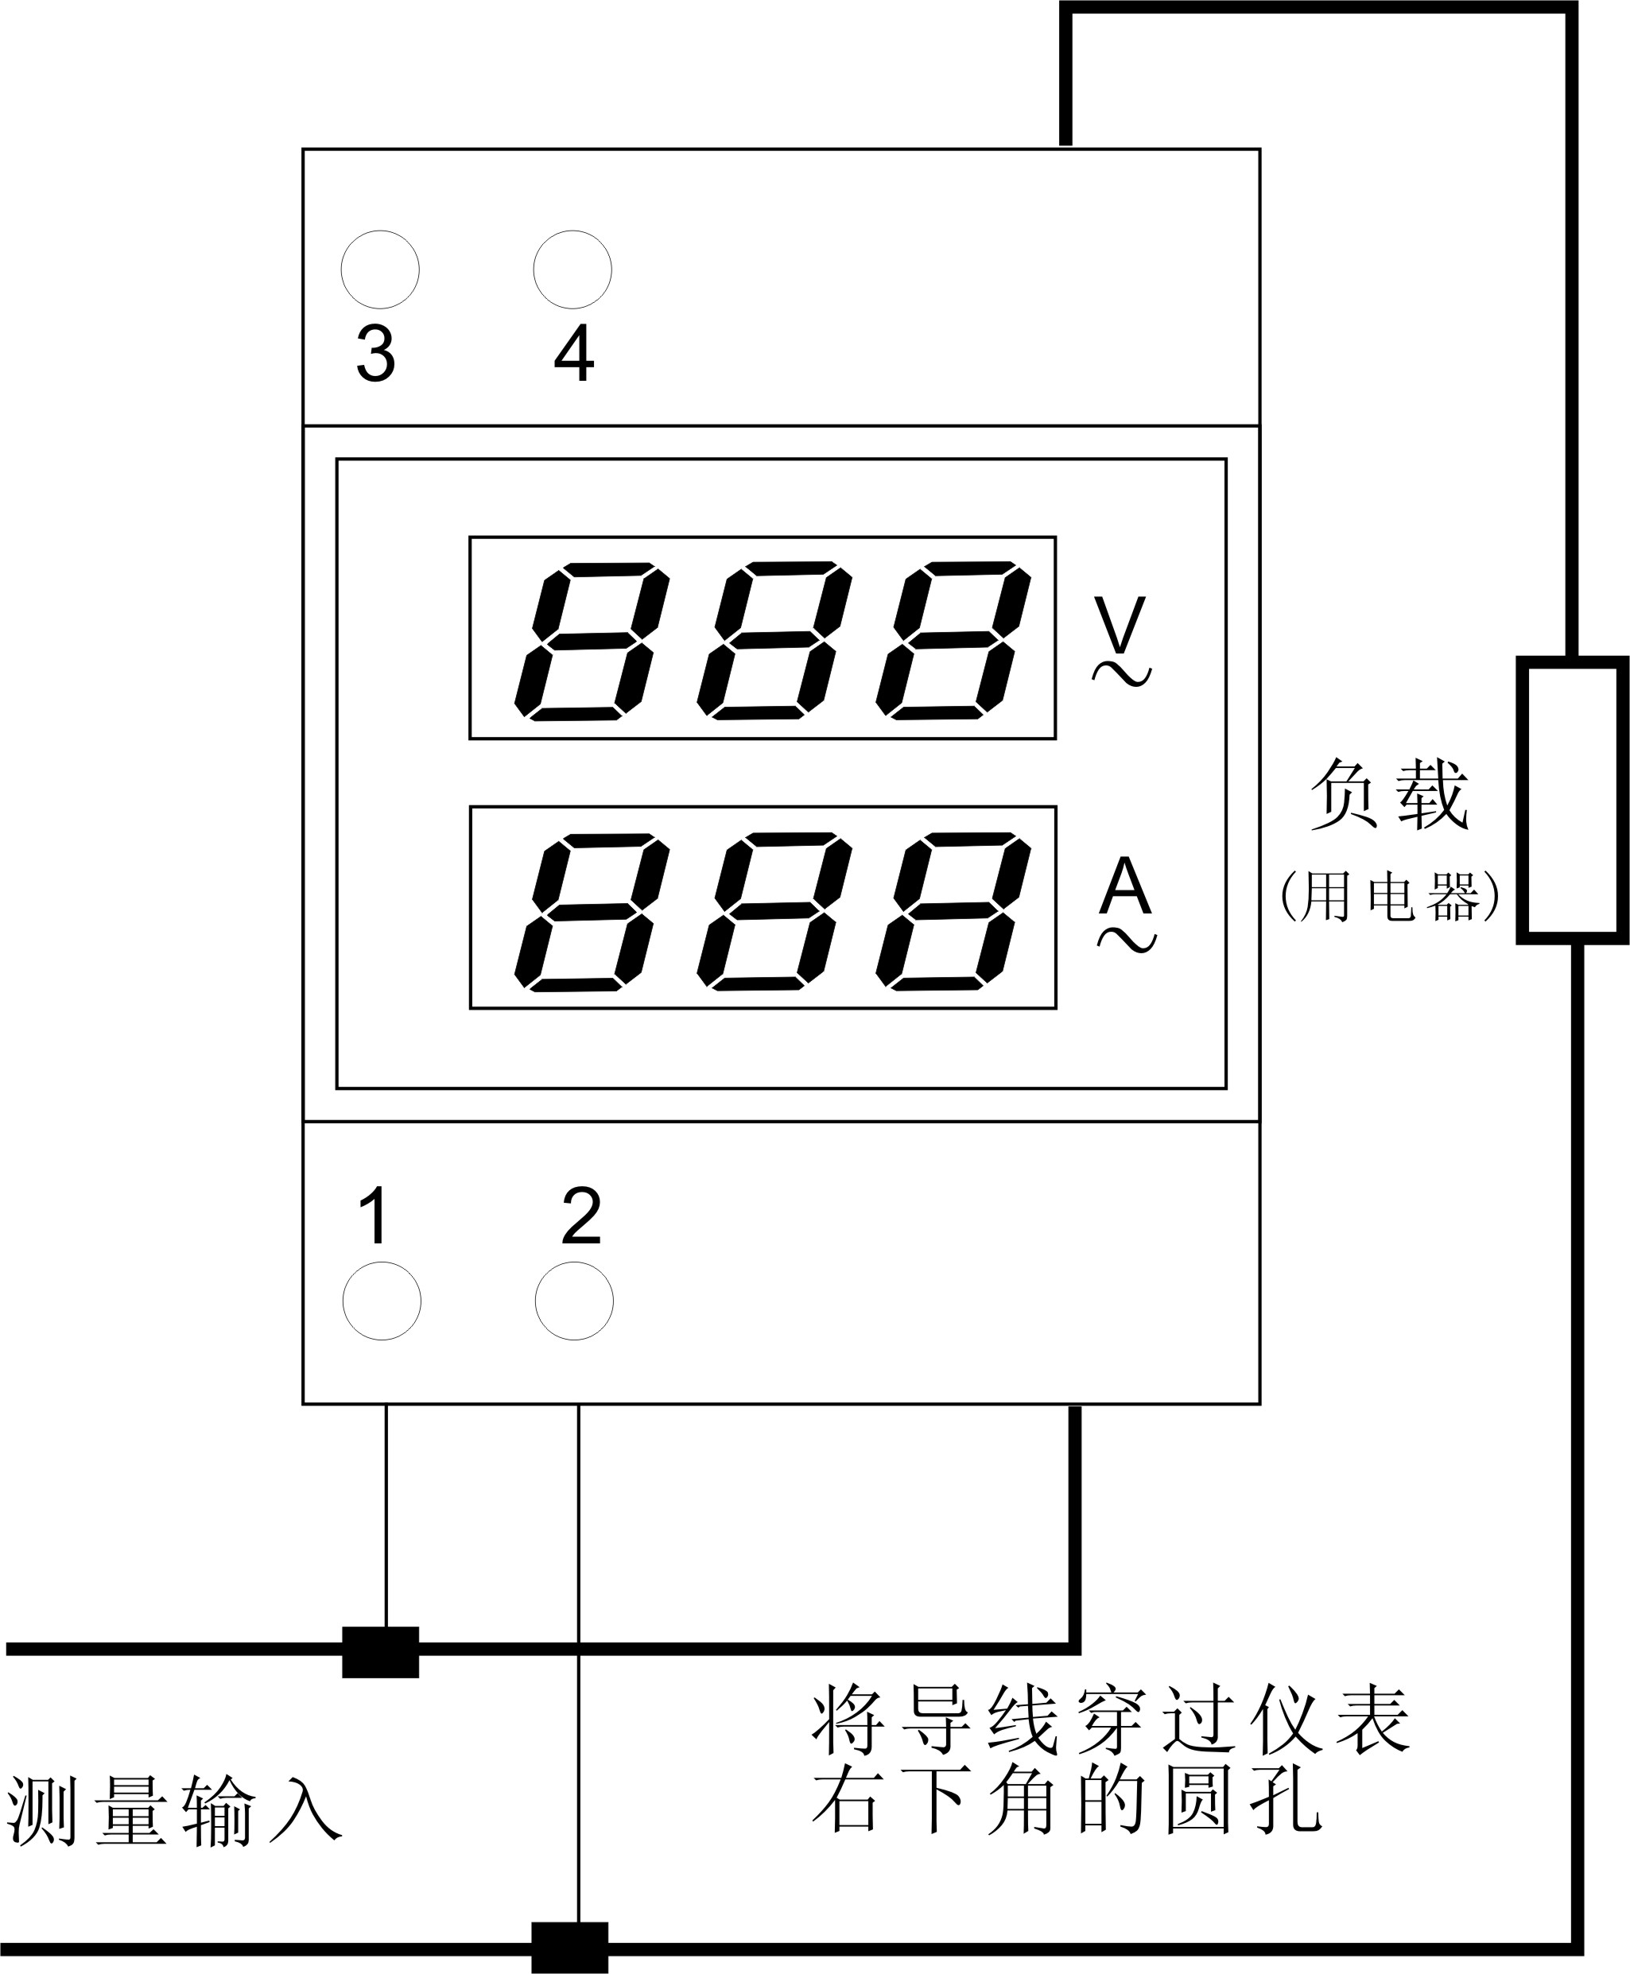
三、仪表接线图

四、仪表使用方法
1、如上图，将测量的电压接到仪表的左下角的1和2接线端子上。
2将测量回路的导线穿过仪表的下方的圆孔，导线的穿入方向用户可根据使用情况任意选择，可以从仪表的下面圆孔穿入上面出来，或从仪表上面圆孔穿入下面出来，穿入方向不一样不会影响测量结果。
五、注意事项
此款仪表适用于纯交流50Hz的市电电源，不能用于方波、逆变器输出、修正的正弦波等电路上测量，否则仪表的测量将不正确且将会使仪表损坏。
★注：本公司将不断改进产品技术、设计及规格，如有变更，以实物为准，恕不另行通知。

